**Осеннее развлечение для детей средней группы.**

Роли взрослые: Ведущая

Осень

Непогодица

дети: Медведь,

Зайчик,

Лиса,

Коза.

(Дети под муз. входят в зал, выстраиваются у центр. стены полукругом).

Ведущая: Птицы стаями летят,

Грустно: дождь и листопад,

Ветер тучи в небе носит,

Потому что это… (осень).

**Дети исполняют песню «Осень к нам идёт»** (Сл. и муз. О. А. Чермяниной. Приложение 1)

Ведущая: Осень славная пора,

Любит Осень детвора.

Сливы, груши, виноград-

Всё поспело для ребят.

Осенью созревает урожай. И люди, и звери делают запасы на зиму.

Сегодня мы с вами отправимся в путешествие и узнаем, где какой урожай вырос. Поедем? Садитесь на лошадку!

(дети под муз. скачут галопом).

На лошадке ехали, до леса доехали.

Гоп, гоп, гоп, гоп - стоп! Приехали!

В лесу такая красота! Деревья разноцветные стоят!

*(мальчики приседают, на них шапочки грибов).*

1. Ребенок Осинку окрасила Осень,

Осинка мне нравится очень.

Она позолотой блистает,

Одно только жаль - облетает.

2 Ребенок Вот красная рябина,

Вот жёлтые опята,

Осенью корзина

Полным-полна, ребята!

3 реб. Пожелтел Осенний сад,

Листья кружатся, шуршат.

Осень в гости к нам идёт,

Заведём мы хоровод.

**Хоровод под песню «За окошком снова непогодица».**

(приложение 2 )

Ведущая: Ребята, вы слышите, кто-то шуршит? Это к нам кто-то идёт на полянку, давайте сядем и посмотрим кто же это?

( под муз. заходит Осень)

Осень: Зовут меня все Осень золотая,

Прошла я по полям и по лесам.

Всех с праздником осенним поздравляю,

Как хорошо, как весело всем нам!

Ребенок: Здравствуй, Осень,

Здравствуй , Осень,

Хорошо, что ты пришла,

У тебя мы Осень спросим,

Что в подарок принесла?

**Игра-хоровод «Подарки осени»**

(приложение 3)

По окончании игры дети убегают от дождика и садятся на стульчики.

Осень: Дети, дождик пошёл, пасмурно стало. Это Непогодица к нам в зал спешит.

(под музыку в зал входит Непогодица)

Непогодица. Лишь Осень настаёт,

Приходит мой черёд,

И слякоть с непогодой наступает,

Меня никто не ждёт,

Меня, наоборот,

Всегда ругают, да ругают.

Вот и вас я сейчас дождиком полью, ветром закружу, и заморожу.

Осень: Непогодица, а мы дождика твоего не боимся.

Ребенок: Если дождик проливной,

Зонтик я беру с собой,

Очень яркий и большой,

Жёлто-красно-голубой.

Кто не повстречается,

Очень удивляется.

Говорит кругом народ:

«Вот так чудо! Зонт идёт!»

Даже чуточку обидно,

Что меня совсем не видно.

Осень: И ветра мы твоего не боимся, наши детки крепкие, как дубочки.

Ребенок: Дуб дождя и ветра

Вовсе не боится,

Кто сказал, что дубу

Страшно простудиться.

Ведь до поздней Осени

Он стоит зелёный,

Значит, дуб выносливый,

Значит, закалённый.

Осень: Дети, Непогодица закрыла своими тучками всё солнышко,

давайте солнышко спасать, вставайте вокруг Непогодицы.

**Инсценировка Песня «Тучка»**

(Сл. и муз. М.А. Савельевой, приложение 4)

Осень: Непогодица добрее стала,

тучки от солнышка убрала.

Непогодица, не злись, с нами вместе веселись.

Будем вместе танцевать, настроенье поднимать!

**Танец «С добрым утром».**

**(Сборник танцевально-игровых композиций для музыкальных руководителей «Ку-ко-ша» выпуск 3)**

Осень: Стало весело у нас.

Непогодица: Пора мне дети в лес от вас.

Не буду холодом пугать,

Не буду тучи нагонять.

(под муз. Непогодица уходит уходит).

Осень: Ну а нам , ребята, пора в дорогу, на машине поедем.

Садитесь поудобнее, ребята!

Трр! Стоп! Разворот! Выходи, народ!

Приехали на огород!

Осень: Отгадай, народ, что у меня на огороде растёт.

Как на моей грядке выросли загадки-

Крепкие, зелёные, хороши солёные.

(огурцы)

А на этой грядке - горькие загадки,

Тридцать три одёжки, все без застёжки,

Кто их раздевает, тот слёзы проливает.

(лук)

Над землёй трава,

Под землёй оранжевая голова.

На ощупь очень гладкая,

На вкус, как сахар сладкая.

(морковь)

Осень: А теперь помогите мне овощи с огорода убрать.

**Игра «Кто быстрее перевезёт овощи».**

Осень: Дети, поедем дальше! На поезде поедем, прицепляем вагоны!

(дети идут паровозиком)

На поезде мы ехали, ко мне в сад приехали.

(садитесь ребята на стульчики)

Вот и Осень наступила,

Яблочки позолотила,

Буду яблочки срывать,

Чтобы деток угощать.

Деток много, куда же я буду яблочки складывать? Пойду я за корзинкой схожу, а вы приглядите за моей яблонькой, чтобы её ни кто не обижал, яблочки не срывал.

**Инсценировка «Яблонька»**

(Под муз. выходит медведь).

Медведь (ребенок): Что за чудо вижу я?

Яблонька-красавица!

Съем-ка яблочко сейчас-

Мишеньке понравится!

Ведущая детям: Ребята, прогоним Мишку! Будем лаять, как собачки-

Мишка испугается и убежит.

*(Дети лают).*

Медведь: Убегаю, убегаю,

Яблоки вам оставляю.

*(медведь убегает, появляется лиса)*

Лиса (реб): Что за чудо вижу я?

Яблонька-красавица!

Съем-ка яблочко сейчас-

Лисоньке понравится!

Ведущая: Ребята, испугаем лисичку, будем в ладоши хлопать, она и

Убежит.

*(дети хлопают в ладоши).*

Лиса: Убегаю, убегаю,

Яблочки вам оставляю.

*(лиса убегает, появляется коза)*

Коза: Что за чудо вижу я?

Яблонька-красавица!

Съем-ка яблочко сейчас

Козочке понравится!

Ведущая: Ребята, постучим ножками! Козочка испугается и убежит.

*( дети топают)*

Коза: Убегаю, убегаю,

Яблоки вам оставляю.

*(коза убегает, появляется зайчик)*

Заяц: Что за чудо вижу я?

Яблонька-красавица!

Съем-ка яблочко сейчас,

Заиньке понравится.

Ведущая: Ребята, давайте завоем как волчата: зайка испугается и убежит.

Заяц: Убегаю, убегаю,

Яблоки вам оставляю.

Осень: Стой-ка заинька дружок,

Проходи-ка на лужок!

Всех сегодня приглашаю,

Яблочками угощаю.

Осень угощает зайчика, затем всех детей яблоками.

Ведущая: Милая Осень щедра и красива,

Скажем мы Осени дружно:

Спасибо!

Осень: Ребята, мы сегодня везде с вами побывали: и в лесу, и на огороде, и в

саду.

Мне жалко с вами расставаться,

Но близится зимы черёд.

Я к вам опять приду, ребята

Вы ждите Осень через год!

(Осень под муз. уходит.)

Ведущая: Ну, а нам, ребята, пора в группу, пробовать угощение.

Приложение 1

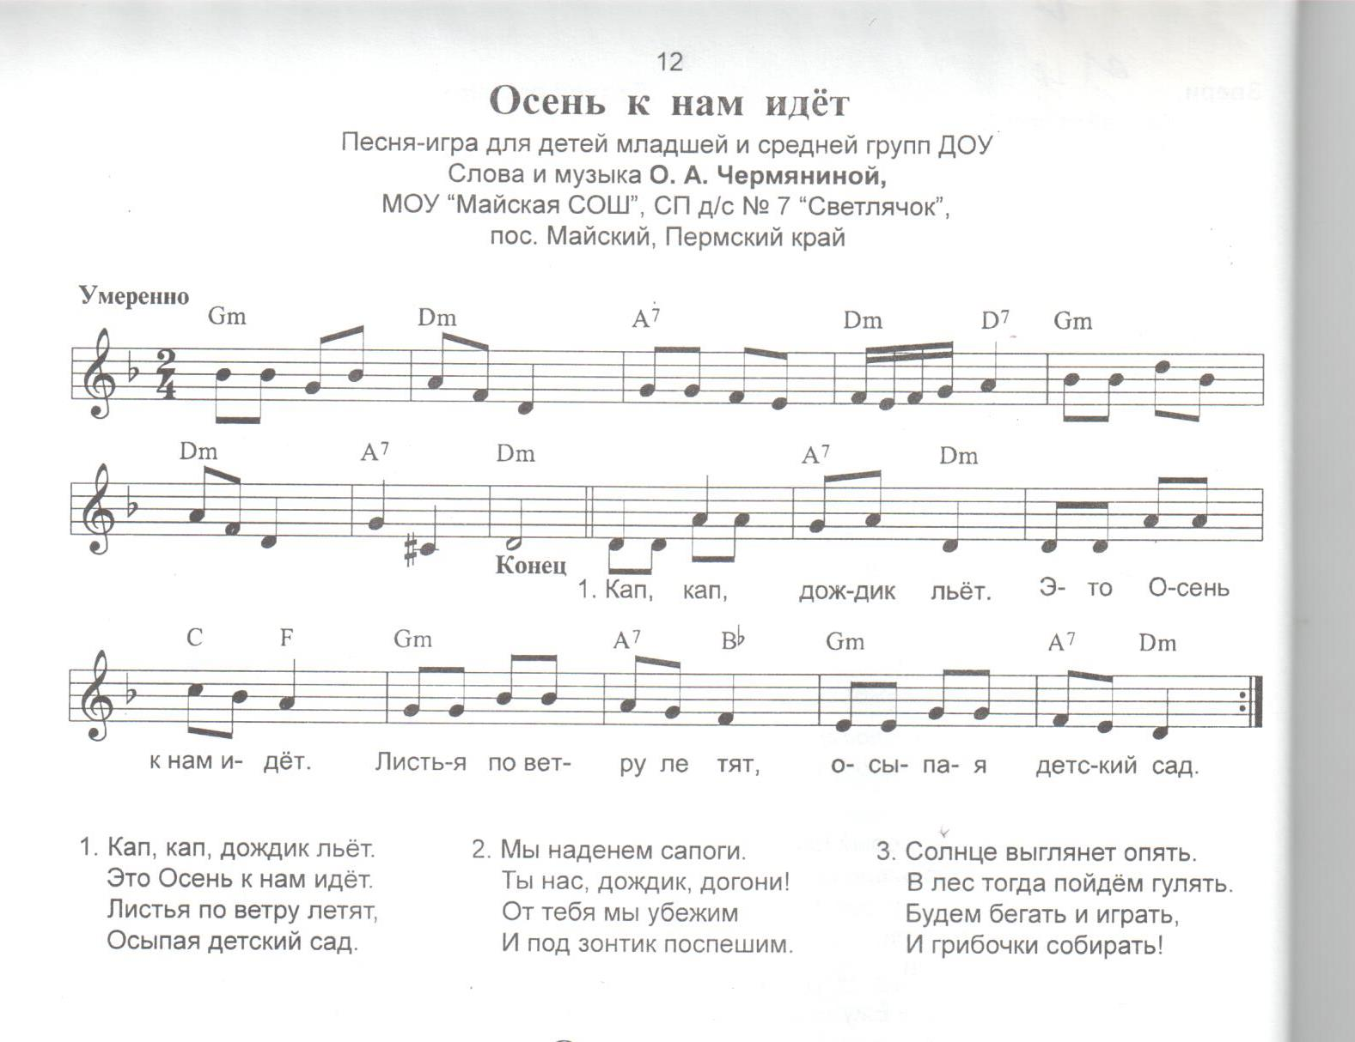

Приложение 2

Хоровод «За окошком снова непогодица».

За окошком снова непогодица  
Тучка в небе почему-то хмурится  
Ну а мне, очень даже нравится  
Дождик этот  
Я пойду гулять.  
  
Припев.  
Дождик льет по крышам, по улицам вода  
Я иду по лужам, по воде шагаю я  
Ля-ля, ля-ля, по воде шагаю я - 2 раза  
  
Боже, дождик посылаешь ты для нас  
И не стоит огорчаться нам сейчас  
Нужен дождик и деревьям и цветам  
И конечно нужен он всем нам.

Припев:

Дети идут по кругу, взявшись за руки.

Останавливаются, хлопают в ладоши.

Маршируют на месте.

Руки на поясе, качают головой вправо, влево.

Идут по кругу, взявшись за руки.

Движения припева повторяются.

Приложение 3

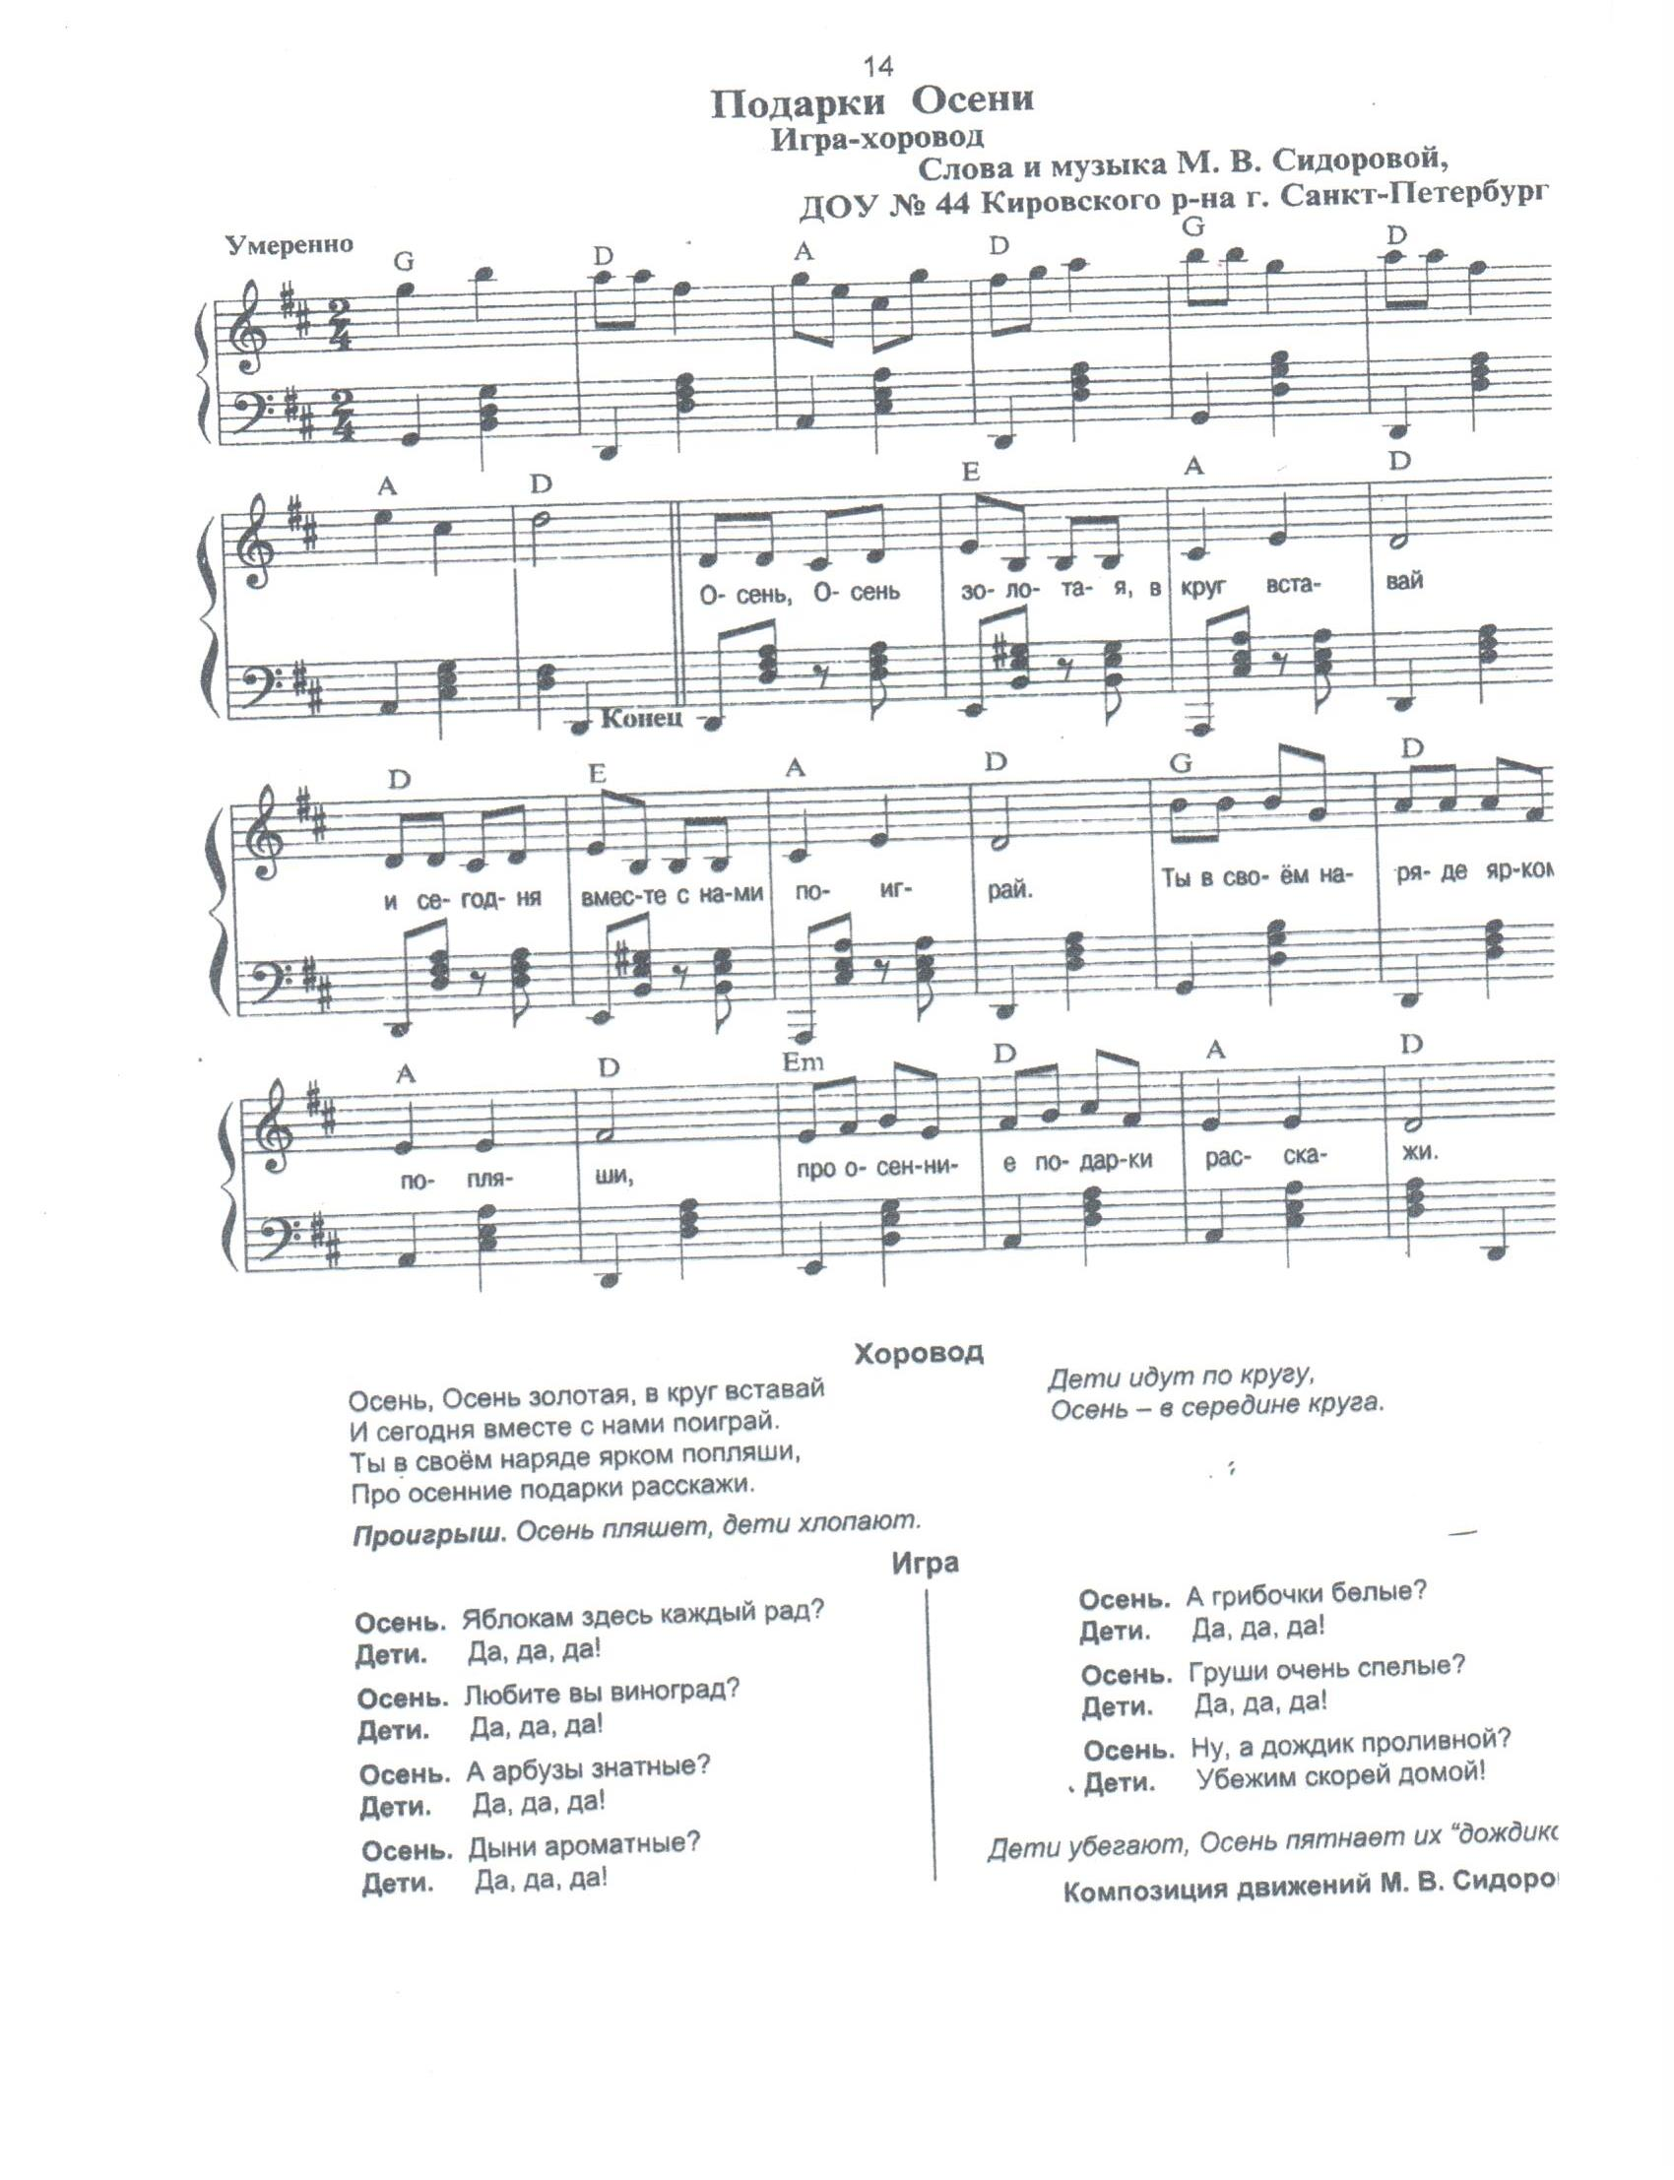

Приложение 4

